全省农民工法律知识竞赛复赛10月19日举行

10月19日，全省16个州市人社局、总工会和有关省级产业系统公司组织开展了全省农民工法律知识竞赛复赛，通过以赛促学的方式，鼓励广大农民工主动学习法律知识，全面提高法治意识，在广大农民工中大力营造尊法、学法、守法、用法的良好氛围。

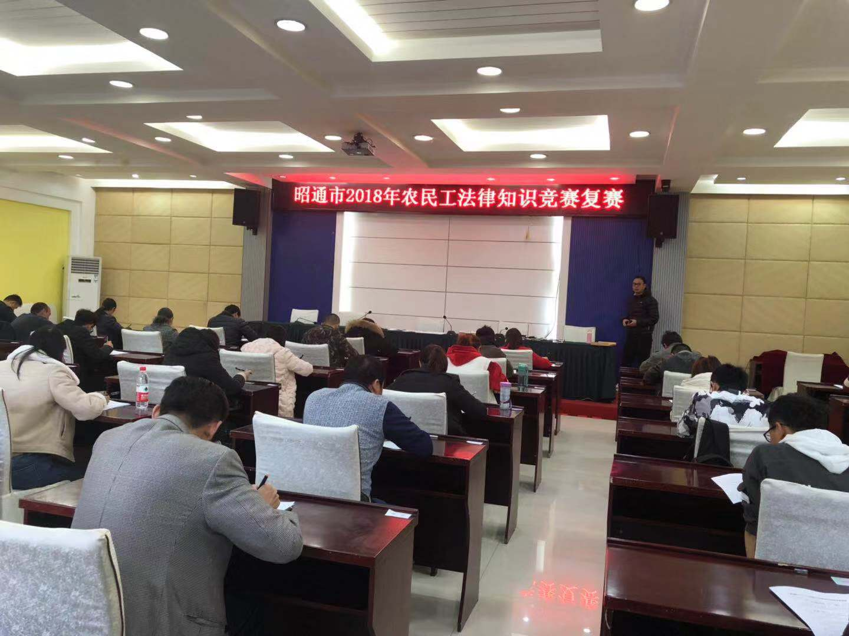

为进一步深化云岭职工素质建设工程，拓展农民工法律知识培训受众面，2018年，云南省人力资源和社会保障厅、云南省总工会、云南省司法厅共同举办了云南省农民工法律知识竞赛，大赛分为初赛、复赛、决赛三个阶段，预计全省农民工参与受众面将突破60万人。此次竞赛以宪法教育宣传为核心，围绕农民工的实际需要，以《宪法》、《劳动合同法》、《劳动争议调解仲裁法》、《工伤保险条例》、《劳动合同法实施条例》、《劳动保障监察条例》和《云南省农民工工资支付保障规定》等涉及农民工劳动争议、劳动仲裁、工伤保险、社会保障、安全生产等与农民工切身利益相关的法律法规和相关规定为重点。

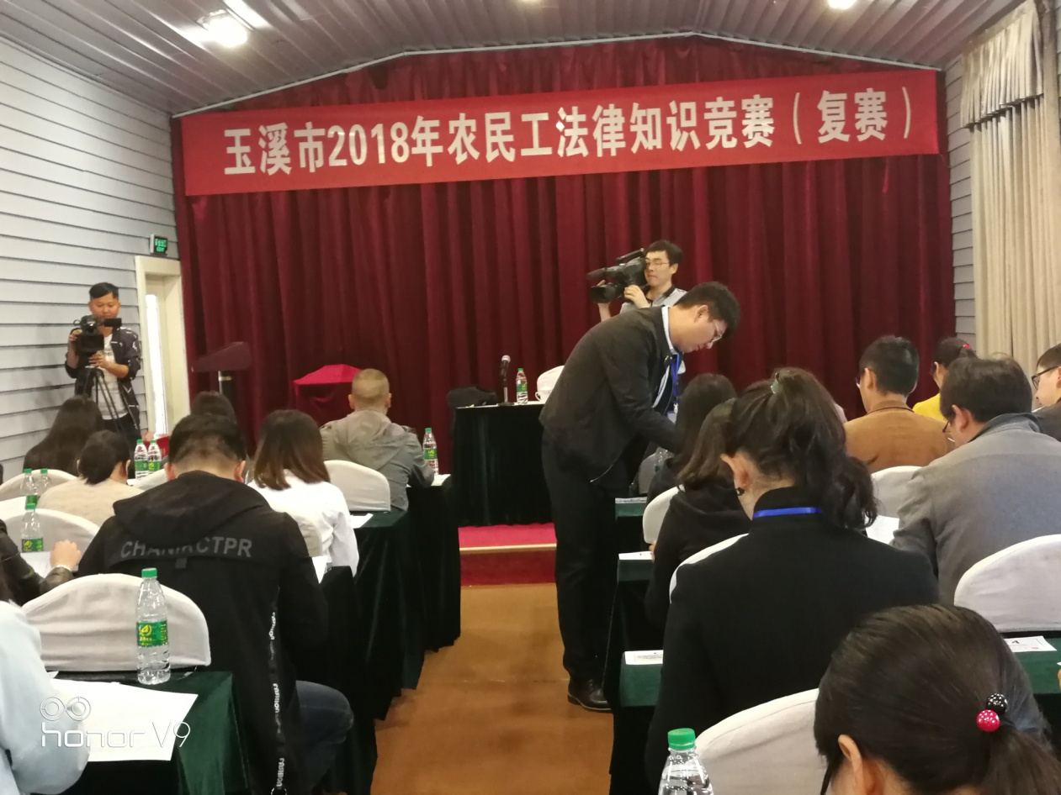

全省各级人社、工会在组织竞赛过程中，做到早动员、早部署、早安排，充分调动农民工法律知识学习热情，组织发动各个层面的农民工积极踊跃参与竞赛活动，扎实做好竞赛活动各项工作。目前，县（市、区）级初赛已经结束，各市（州）人社局、总工会和省级相关产业系统公司正在组织复赛和参加选拔省级决赛参赛人员工作。

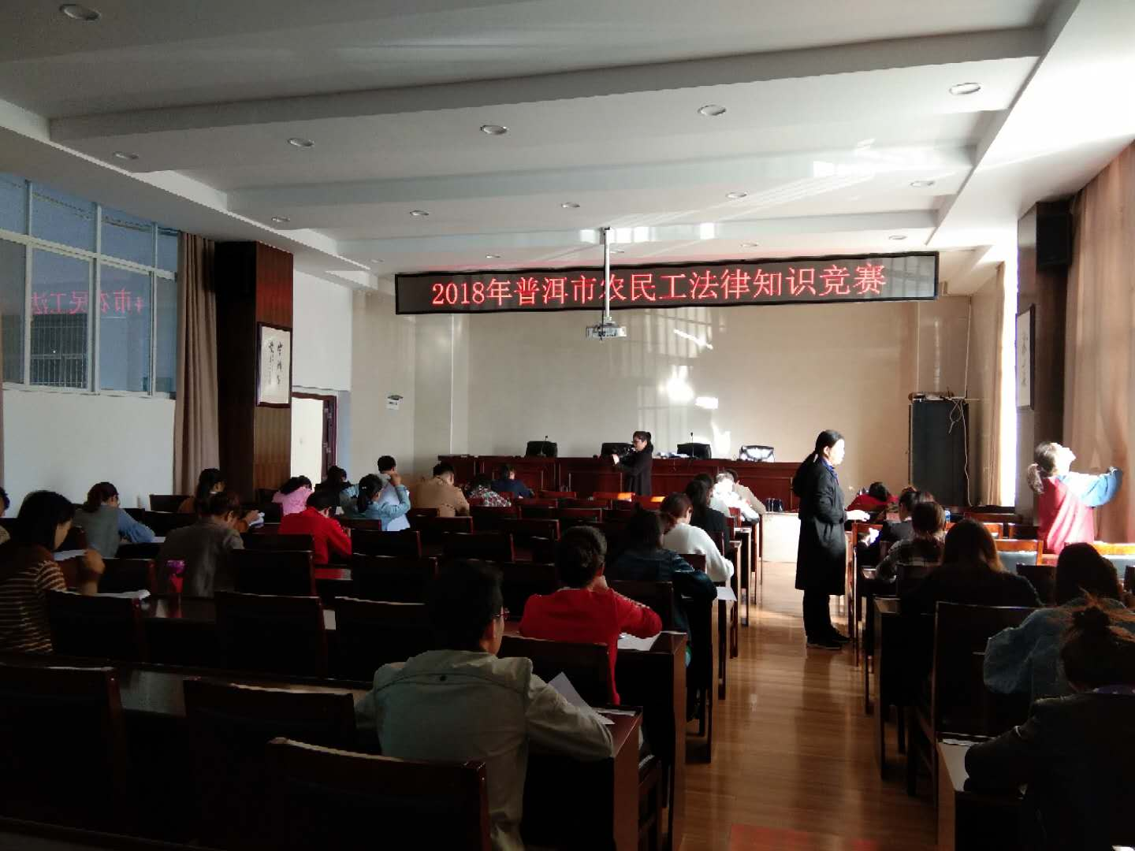

今年以来，全省各级人社、工会和司法行政部门以党的十九大精神为指导，全面落实“七五”普法规划，打出一套农民工普法宣传组合拳。

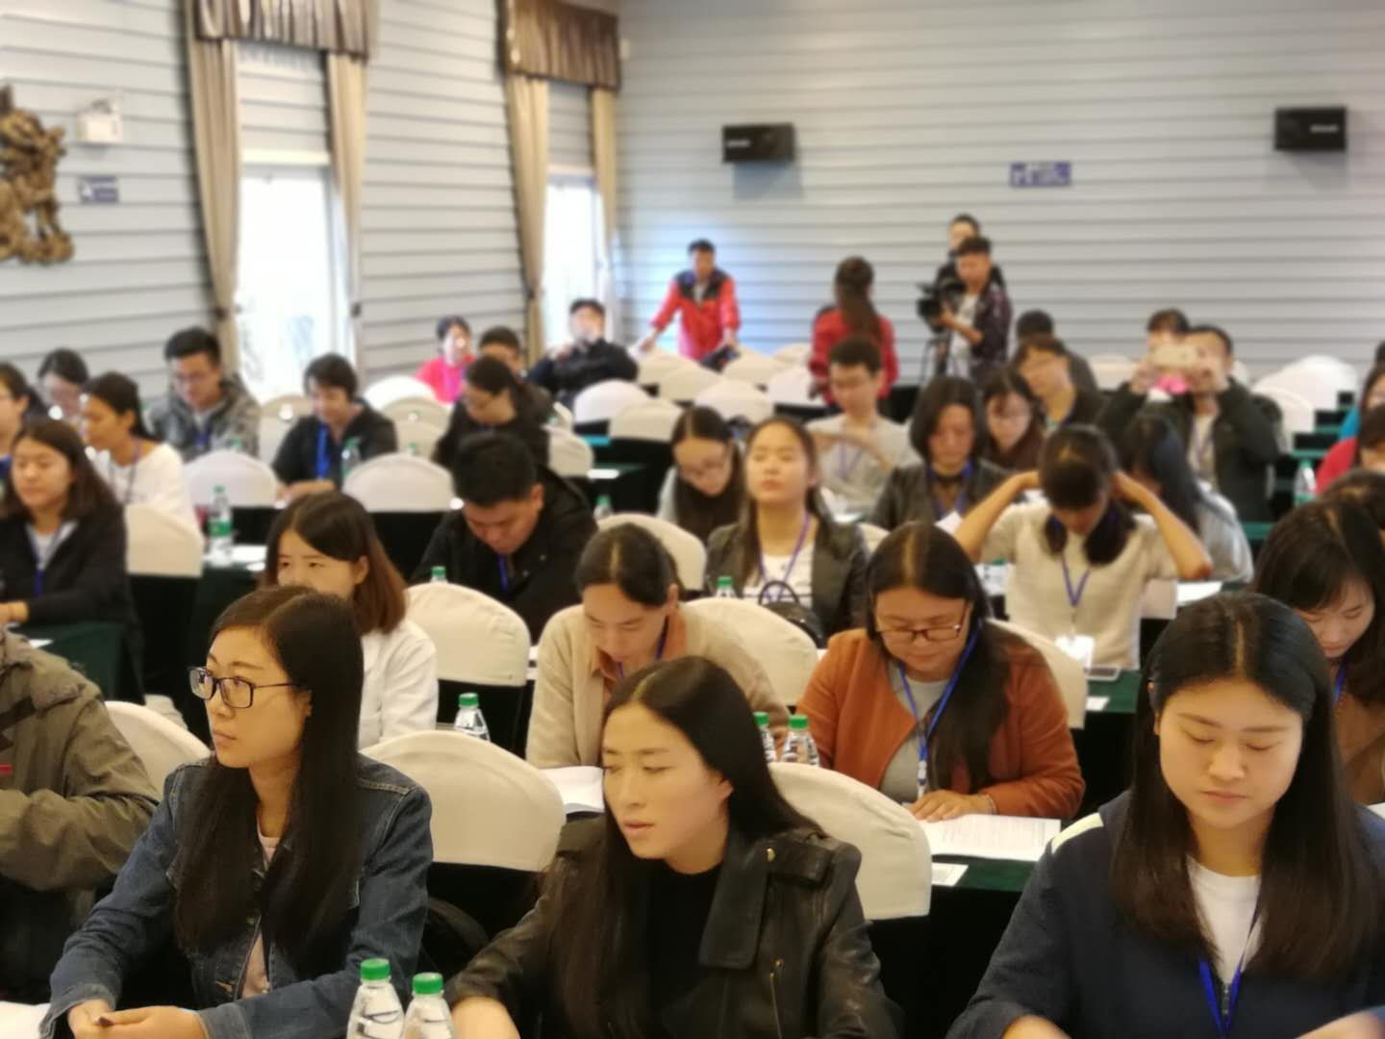

省人社厅通过云南人力资源社会保障网站、12333和96128专线、云南人社众创网、云南人社手机报以及“就业彩云南”等平台以及就业、社保、信访等服务窗口，大力宣传人力资源社会保障法律法规政策。开展 “法律六进”等活动，设计制作了“一信一卡一课件”系列维权宣传资料，通过多种形式向农民工群体覆盖，制作发放《我们永远在你们身边——致农民工的公开信》3.4万份，《农民工维权提示卡》10万份，《农民工维权知识宣传课件》1000份。

